CO ¿Por qué ser voluntario ?
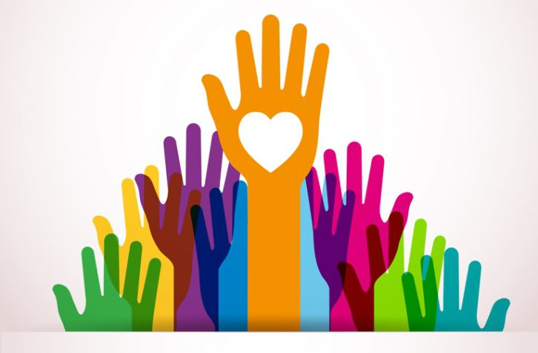

- ¿En qué el trabajo voluntario ha cambiado la manera de ver el mundo para Damaris?
_________________________________________________________________________________________________________________________________________________________________________________

- ¿Qué es lo que a Stephano le gusta en el trabajo voluntario?
_________________________________________________________________________________________________________________________________________________________________________________

- Según José Torres, ¿qué representan los voluntarios para la sociedad?
_________________________________________________________________________________________________________________________________________________________________________________

- ¿Cómo Damaris define el trabajo voluntario?
_________________________________________________________________________________________________________________________________________________________________________________

